Урок №9.
Тема: Производство контента.
Цели урока:
- Образовательная: познакомить с понятием контента, показать инструменты создания контента.
- Развивающая: развитие творческих способностей, навыков работы в группе.
- Воспитательная: Показать насколько важно относиться ответственно к созданию контента.
Оборудование: доска, проектор, ноутбук, экран, флипчарты/ватманы
Тип урока: урок изучения нового материала
Основные понятия:контент, виды контента
План урока.
1.Контент.
2. Производство контента.
Ход урока.
- Проверка домашнего задания. Упражнение «Проходим наши тесты»
Проверка выполнения домашнего задания по тестам:
Слова учителя: На прошлом уроке мы с вами проходили понятие «критическое мышление», вам было дано домашнее задание подготовить несколько вопросов теста по урокам медиа и информационной грамотности. Сейчас надо обменяться с соседом по парте своими тестами. И ответить на них, после того, как все выполнят задание, предлагаю обсудить наиболее интересные вопросы, а также можем обсудить вопросы, которые вызвали у вас сомнение.
Выполнение тестов.
После заполнения тестов, ученики проверяют друг друга правильно ответили на тесты или нет. Предложить ученикам зачитать наиболее интересные на их взгляд вопросы в тестах одноклассников, обсудить их, разобрать непонятные и сомнительные вопросы в тестах, если такие будут.
- Организационный момент. Постановка темы.
Слово учителя. На протяжении восьми уроков мы с вами знакомились с такими понятиями как информация, общение, интернет, критическое мышление, безопасность в интернете. И сегодня мы поговорим с вами еще об одном понятии, о контенте.
Слайд №1.
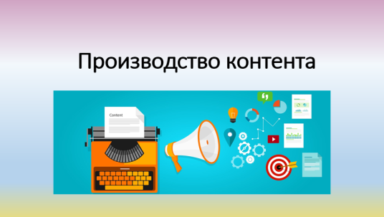
- Этап усвоения новых знаний.
Контент - (с англ. Content - содержание, содержимое; иногда используют - информационное наполнение, наполнение) - собирательный термин, характеризующий любую информацию, которая содержится на страницах веб-ресурса. В буквальном смысле контентом можно назвать тексты, аудио и видеофайлы, графические изображения, анимацию, картинки и прочую информацию, размещенную на интернет - ресурсе (все, что пользователь может прочитать, увидеть, услышать).
Слайд №2.
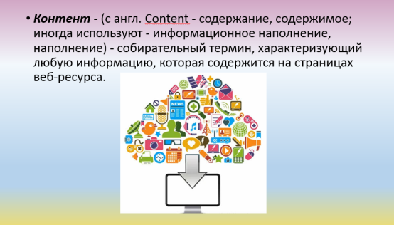

Виды контента:

Текстовая информация
Этот вид контента можно уверенно назвать наиболее распространенным, поскольку большинство информации в Интернете представлено непосредственно в виде текста. Это и любое описание товара, и различные полезные статьи, обзоры, объявления и многое другое.

Видеофайлы
В определенных случаях контент может быть представлен видеофайлами. Это могут быть как фильмы или другие видеозаписи развлекательной направленности, так и справочная либо имеющая пояснительный характер информация (презентация использования продукта на странице интернет-магазина).

Аудиофайлы
Такой вид контента, как правило, содержится на различных музыкальных сайтах. Также в виде аудиофайлов могут быть представлены лекции, аудиокниги и т. п.
Слайд №3.
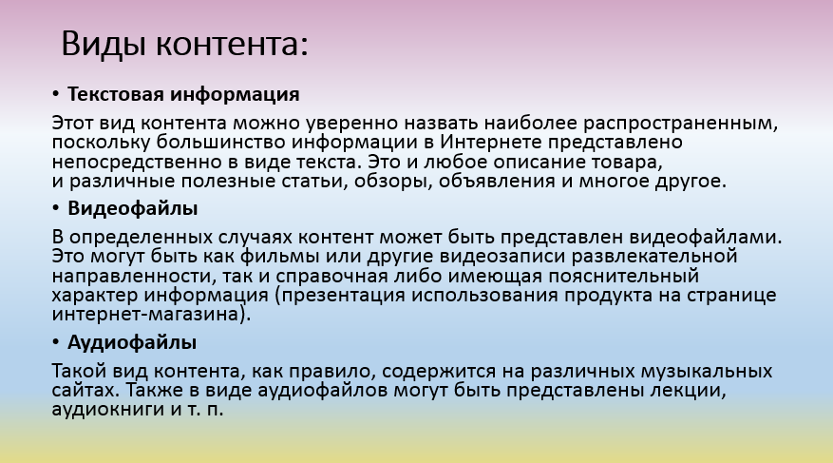
Слово учителя.Производство контента очень занятный и в то же время весьма трудоемкий процесс. Мы всегда передавали друг другу разного рода информацию. Однако именно сегодня способ передач стал необычайно разнообразным. Если раньше при прослушивании кого-то нам приходилось включать всю свою фантазию, то сегодня человек с помощью разного рода инструментов может донести картинку не заставляя наши мозги напрягаться
Любой пост - это история. Мы, публикуя что-то, поделившись фото в инстаграме, закинув видео на ютюб, становимся рассказчиками самых разных историй. История очень важна. А ещё нужно научиться правильно подавать эти истории.
- Этап практического закрепления.
Слово учителя.Давайте поделимся на 4 команды. Каждая из команд получает фотографию. Вам необходимо подготовить подпись к этой фотографии как будто вы хотите разместить её в инстаграме или любой другой социальной сети. Это может быть текст, могут быть смайлики. (5-10 минут)
Слайд №4.
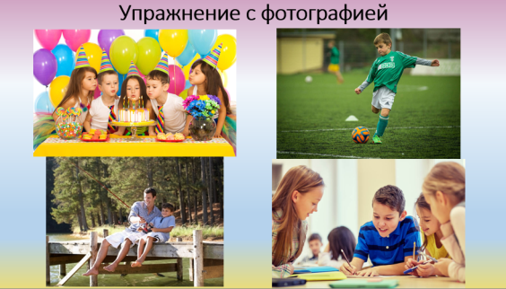
По окончанию дети представляют подписи к фотографиям.
Слово учителя.В своих командах мы теперь попробуем сами произвести контент. Вместе с вами мы начнем на уроке и это будет вашим совместным домашним заданием.
Вариант №1: если у детей есть сотовый телефон с камерой, то можно обыграть по ролям и записать это на камеру.
Вариант №2: если у детей нет соответствующих технологий, то готовят в виде газеты. Желательно заранее на предыдущем уроке попросить ребят принести старые журналы из дома, чтобы из них вырезать необходимые фотографии.
1 группа создает сценарий клипа на любую песню.
2 группа создает сценарий рекламного ролика.
3 группасоздает сценарий социального ролика.
4 группасоздает сценарий для вайна (смешного ролика).
Слайд №5.
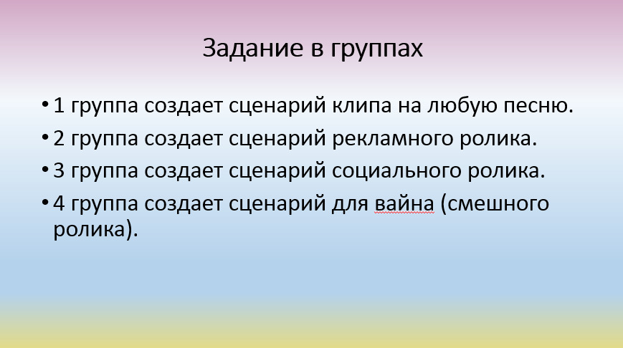
Презентации групп представить на следующем уроке. По мере необходимости на уроке оказывать помощь учащимся при подготовке.
- Подведение итогов.
Слово учителя. Ребята, сегодня мы не только узнали что такое контент, но и вы сами на практике попробовали создавать контент. Что же у вас получится мы посмотрим на следующем уроке.
Урок №10.
Тема: Обобщение.
Цели урока:
- Образовательная: проверить, как учащиеся усвоили материалы всего курса медиа и информационной грамотности; закрепить полученные в ходе всего курса знания по предмету.
- Развивающая: способствовать развитию навыков самоанализа у учащихся; формировать умение работать в группах.
- Воспитательная: формирование познавательного интереса учащихся, расширение кругозора.
Оборудование: доска, проектор, ноутбук, экран, флипчарты/ватманы
Тип урока: урок обобщения и систематизации
План урока.
1.Презентация подготовленного контента.
2. Игра брейн-ринг.
Ход урока.
      - Презентация домашнего задания. «Презентация подготовленного контента»
Команды презентуют свой контент. После каждой презентации возможно обсуждение с комментариями и рекомендациями от других команд. Предлагаемые вопросы для обсуждения: какую информацию вы бы еще добавили, чтобы сделать содержание (контент) более полным и привлекательным (интересным для аудитории)? Каких персонажей Вы бы добавили в ролики и чье интервью или комментарий добавили бы в газеты?
Слова учителя: Ребята, как вы думаете зачем мы учимся производить контент, ведь не каждый из вас в будущем мечтает стать журналистом или режиссером? Зачем знать, как создается контент нужно и людям, чья работа не связана со сферой информации?
Задавая направление обсуждения, учитель помогает учащимся прийти к выводу, что зная, как создается контент, читатель-зритель будет более критично относиться к тому, что слышит, видит и читает. Что зная, что видео можно срежиссировать, а фотографию сделать постановочной, люди будут стараться дойти до истины, чтобы понять, где истина, а где ложь. Или если не получится узнать, где истина, то будут относиться к информации более критически.
      - Игра Брейн-ринг.
Команды можно оставить в тех составах, в которых дети готовили контент.
Принцип игры, очко засчитывается первой команде, назвавшей правильный ответ.
Вопросы к игре:
- Взаимодействие людей друг с другом с целью передачи знаний, опыта, обмена мнениями называется (общение)
- С помощью каких средств общения мы можем передавать информацию? (речь, мимика, жесты, интонация)
- Общение, когда сообщение выражается языком телодвижений. (невербальное общение)
- Общение, когда сообщение человека выражаются через слова. (вербальное общение)
- Назовите минимум три способа передачи информации, которыми пользовались до изобретения телефонов? (гонцы, почтовые голуби, радио)
- Как называется язык смайликов, используемый в электронных сообщениях? (эмодзи)
- Как называется всемирная компьютерная сеть с возможностью поиска информации в ней? (интернет)
- Интернет для многих место общения, совершения покупок и развлечения. Назовите еще 2 основные функции интернете. (самообразование и творчество)
- Как называются правила поведения людей в интернете, в виртуальном мире? (сетевой этикет)
- Как негативно может повлиять на вас в реальной жизни личная информация, которую вы публикуете в интернете? (могут воспользоваться мошенники).
- Все сведения об окружающем нас мире, которые мы получаем благодаря нашим органам чувств называются. (информация)
- Мы используем этот орган чувств, когда пытаемся понять, что нам говорит собеседник, и через этот орган чувств на нас воздействует радио (ухо)
- Этот вид информации мы можем и видеть, и слышать одновременно (видео)
- Если на подростков сильное влияние могут оказывать компьютерные игры, на взрослых новостные программы, то на маленьких детей? (мультфильмы).
- Созданный техническими средствами мир, передаваемый человеку через зрение, слух, и даже осязание. Эту реальность называют еще искусственной (виртуальная реальность).
- Человеку в реальной жизни письмо придет на адрес его проживания, как называется адрес, куда ему придет письмо в виртуальной реальности (и-мейл, электронная почта)
- Чтобы быть медиа грамотным правильно ли вообще не верить всему, что видишь и слышишь (неправильно)
- Задавать вопросы это основа одного из главных навыков в медиа и информационной грамотности. Какого? Это еще, когда вы не принимаете все сразу на веру, взвешиваете полученную информацию и не верите чему-то, если нет доказательств. (критическое мышление)
- Вопросы, которые обычно начинаются со слов: «То есть ты говоришь, что…?», «Если я правильно понял, то …?» называются… (уточняющими вопросами)
- Надо ли задавать себе вопросы в первую очередь при критическом осмыслении? (надо)
- Для чего создаются игры? (реализация желаний; получить удовольствие от игры; занять время; чему-то научиться)
- Какие опасности в виртуальном мире могут вас ожидать? (мошенники могут выкрасть информацию, персональные данные)
- Что такое персональные данные? (это данные о нас, имя, фамилия, телефон, семейное положение, адрес)
- Что такое контент? (любую информацию, которая содержится на страницах веб-ресурса.)
- Какие виды контента вы знаете? (Текстовая информация, видеофайлы, аудиофайлы)
3. Подведение итогов.
Слово учителя.Медиаграмотность - необходимый навык в век цифровых технологий. Это умение хорошо ориентироваться в разных типах медиа и понимать их суть. Вы сейчас получаете огромное количество информации из разных источников, и среди них не только традиционные СМИ, к которым мы привыкли (телевидение, радио, газеты и журналы). Это ещё и текстовые сообщения, мемы, видеоролики, социальные сети, видеоигры, реклама и многое другое. Но все медиаресурсы объединяет одно: кто-то их создал и по какой-то причине. Понимание этой причины лежит в основе медиаграмотности. И этот курс, который мы с вами проходили надеемся научил вас мыслить критически, потреблять информацию с умом, ответственно создавать медиасообщения, понимать цели автора.
- Рефлексия.
Что для вас было новым?
Что понравилось?
Давайте оценим нашизанятия. Поставьте свою оценку нашей работе.

